Научите ребенка всегда отвечать «Нет!»
- Если ему предлагают зайти в гости или подвезти до дома, даже это соседи.
- Если за ним в школу или детский сад пришел посторонний, а родители не предупреждали его об этом заранее.
- Если в отсутствие родителей пришел незнакомый (малознакомый) человек и просит впустить его в квартиру.

Избежать насилия можно, но для этого помогите ребенку усвоить «Правило пяти нельзя».
- Нельзя разговаривать с незнакомцами на улице и впускать их в дом.
- Нельзя заходить с ними вместе в подъезд и лифт.
- Нельзя садиться в чужую машину.
- Нельзя принимать от незнакомых людей подарки и соглашаться на их предложение пойти к ним домой или еще куда-либо.
- Нельзя задерживаться на улице одному, особенно с наступлением темноты.

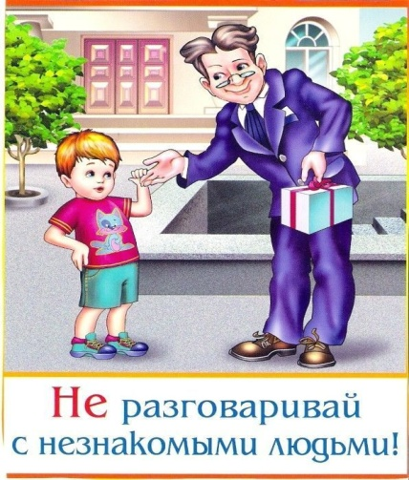
Поддержите ребенка или подростка в трудной ситуации.
- Исцеление начинается с общения. Заботливый взрослый — самый лучший фактор, который поможет ребенку чувствовать себя в безопасности.
- Разрешите ребенку рассказывать. Это помогает сказать о жестокости в их жизни взрослому, которому дети доверяют.
- Дайте простое и ясное объяснение страшным происшествиям. Малыши чувствуют иначе, чем взрослые. Они не понимают истинных причин жестокости и часто обвиняют себя.
- Формируйте самооценку детей. Дети, живущие в атмосфере насилия, нуждаются в ежедневном напоминании, что они любимы, умны и важны.
Как понять, что ребенок или подросток подвергался сексуальному насилию?
- Постоянное чувство одиночества, бесполезности, грусти, общее снижение настроения;
- Уход от контактов, изоляция от друзей и близких или поиск контакта с целью найти сочувствие и понимание;
- Нарушение умственных процессов (мышления, восприятия, памяти, внимания), снижение качества выполняемой учебной работы;
- Постоянная тревога по поводу возможной опасности или беспокойство по поводу безопасности любимых людей.
Нежелание общения и неучастие в играх и любимых занятиях.
Перечисленные проблемы могут появиться в школе, дома либо в любой знакомой обстановке, когда ребенок или подросток видит или слышит о насилии.

В деятельности по пресечению насилия должны вовлекаться работники правоохранительной системы, органов опеки и попечительства, представители социальной и педагогической сфер, сотрудники медицинской и психологической служб.
Решение проблемы возможно при взаимодействии ведомств всех ветвей власти с правозащитными и иными общественными организациями, уполномоченными по правам ребенка.

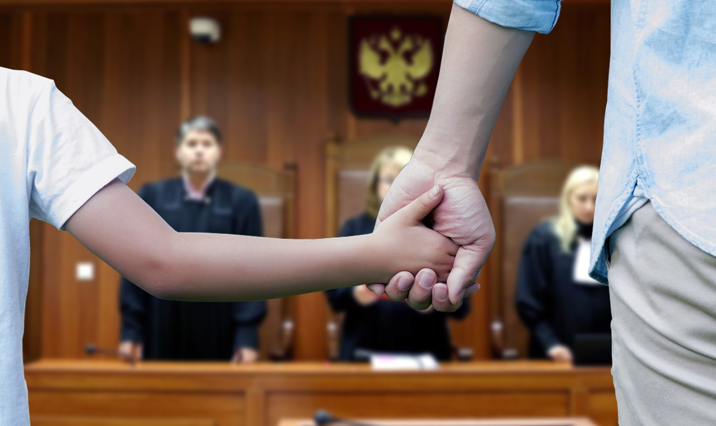

Полезные телефоны:
Прокуратура Грязовецкого района – 8 (81755) 2-21-65
Вологодский межрайонный следственный отдел СУ СК РФ по Вологодской области – 8 (8172) 57-21-55, 57-21-50
Подразделение по делам несовершеннолетних МО МВД России «Грязовецкий» – 8-999-097-14-42, 8-999-097-14-34
Комиссия по делам несовершеннолетних и защите их прав Грязовецкого муниципального района – 8 (81755) 2-21-62
ГЕНЕРАЛЬНАЯ ПРОКУРАТУРА РОССИЙСКОЙ ФЕДЕРАЦИИ
ПРОКУРАТУРА ВОЛОГОДСКОЙ ОБЛАСТИ
ПРОКУРАТУРА ГРЯЗОВЕЦКОГО РАЙОНА

ПАМЯТКА
«Предупреждение преступлений против половой неприкосновенности несовершеннолетних»
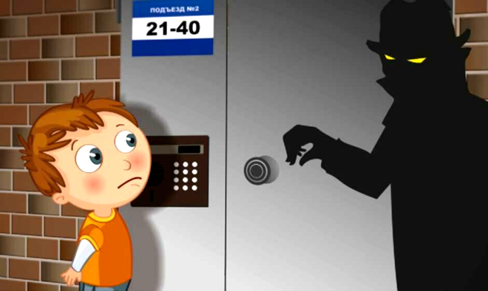

г. Грязовец, 2022 г.

